ВЫСТАВКА «ОЛЬГА МИЧИ. УЯЗВИМЫЕ?»

 | Фотографии. Фонд IV (с 1991 г. по наст.время) |  |  | Руб.
1. | 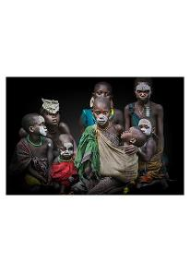 | МДФ КП-2562/1  ФIV-10505  ГК 36744776 | Серия «Уязвимые». Фотография. Мичи О.  Групповой портрет. Народ сурма  Федеративная Демократическая Республика Эфиопия. 2017  Фотобумага, пенокартон, цифровая печать, цветная. 110x160. | 50 000
2. | 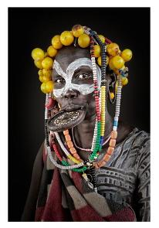 | МДФ КП-2562/2  ФIV-10506  ГК 36744780 | Серия «Уязвимые». Фотография. Мичи О.  Портрет женщины. Народ мурси  Федеративная Демократическая Республика Эфиопия, Наций, национальностей и народов Юга регион, Маго национальный парк. 2018  Фотобумага, пенокартон, цифровая печать, цветная. 160x110. | 50 000
3. | 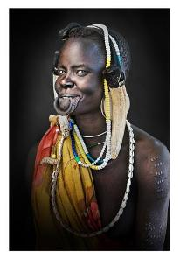 | МДФ КП-2562/3  ФIV-10507  ГК 36744706 | Серия «Уязвимые». Фотография. Мичи О.  Портрет женщины. Народ мурси  Федеративная Демократическая Республика Эфиопия, Наций, национальностей и народов Юга регион, Маго национальный парк. 2018  Фотобумага, пенокартон, цифровая печать, цветная. 160x110. | 50 000
4. | 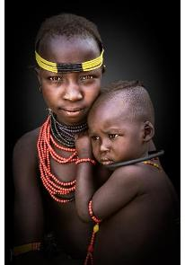 | МДФ КП-2562/4  ФIV-10508  ГК 36744789 | Серия «Уязвимые». Фотография. Мичи О.  Портрет женщины с ребенком. Племя дасанеч  Федеративная Демократическая Республика Эфиопия, Наций, национальностей и народов Юга регион, Южное (Дебуб) Омо зона. 2017  Фотобумага, пенокартон, цифровая печать, цветная. 160x110. | 50 000
5. | 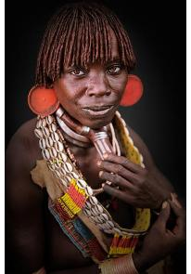 | МДФ КП-2562/5  ФIV-10509  ГК 36744710 | Серия «Уязвимые». Фотография. Мичи О.  Портрет женщины  Федеративная Демократическая Республика Эфиопия. 2017  Фотобумага, пенокартон, цифровая печать, цветная. 160x110. | 50 000
6. | 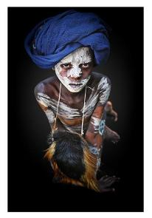 | МДФ КП-2562/6  ФIV-10510  ГК 36744775 | Серия «Уязвимые». Фотография. Мичи О.  Портрет мальчика. Народ сурма  Федеративная Демократическая Республика Эфиопия. 2017  Фотобумага, пенокартон, цифровая печать, цветная. 160x110. | 50 000
7. | 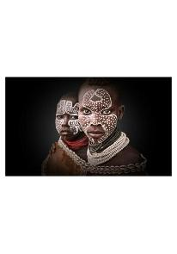 | МДФ КП-2562/7  ФIV-10511  ГК 36744725 | Серия «Уязвимые». Фотография. Мичи О.  Портрет мальчика и девочки. Народ каро  Федеративная Демократическая Республика Эфиопия, Наций, национальностей и народов Юга регион, Южное (Дебуб) Омо зона, дер. Муруле. 2018  Фотобумага, пенокартон, цифровая печать, цветная. 100x160. | 50 000
8. | 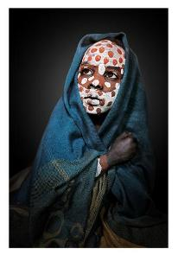 | МДФ КП-2562/8  ФIV-10512  ГК 36744695 | Серия «Уязвимые». Фотография. Мичи О.  Портрет мальчика. Народ сурма  Федеративная Демократическая Республика Эфиопия. 2017  Фотобумага, пенокартон, цифровая печать, цветная. 160x110. | 50 000
9. | 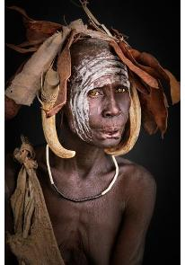 | МДФ КП-2562/9  ФIV-10513  ГК 36744734 | Серия «Уязвимые». Фотография. Мичи О.  Портрет женщины. Народ мурси  Федеративная Демократическая Республика Эфиопия, Наций, национальностей и народов Юга регион, Маго национальный парк. 2018  Фотобумага, пенокартон, цифровая печать, цветная. 160x110. | 50 000
10. | 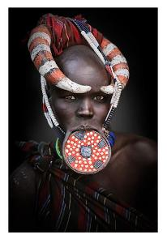 | МДФ КП-2562/10  ФIV-10514  ГК 36744703 | Серия «Уязвимые». Фотография. Мичи О.  Портрет женщины. Народ мурси  Федеративная Демократическая Республика Эфиопия, Наций, национальностей и народов Юга регион, Маго национальный парк. 2018  Фотобумага, пенокартон, цифровая печать, цветная. 160x110. | 50 000
11. | 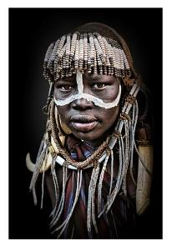 | МДФ КП-2562/11  ФIV-10515  ГК 36744750 | Серия «Уязвимые». Фотография. Мичи О.  Портрет женщины. Народ мурси  Федеративная Демократическая Республика Эфиопия, Наций, национальностей и народов Юга регион, Маго национальный парк. 2018  Фотобумага, пенокартон, цифровая печать, цветная. 160x110. | 50 000
12. | 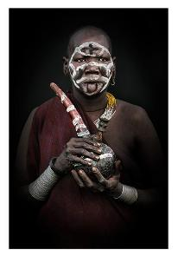 | МДФ КП-2562/12  ФIV-10516  ГК 36744712 | Серия «Уязвимые». Фотография. Мичи О.  Портрет женщины. Народ сурма  Федеративная Демократическая Республика Эфиопия. 2017  Фотобумага, пенокартон, цифровая печать, цветная. 160x110. | 50 000
13. | 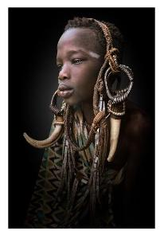 | МДФ КП-2562/13  ФIV-10517  ГК 36744741 | Серия «Уязвимые». Фотография. Мичи О.  Портрет мальчика. Народ мурси  Федеративная Демократическая Республика Эфиопия, Наций, национальностей и народов Юга регион, Маго национальный парк. 2018  Фотобумага, пенокартон, цифровая печать, цветная. 160x110. | 50 000
14. | 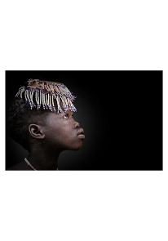 | МДФ КП-2562/14  ФIV-10518  ГК 36744738 | Серия «Уязвимые». Фотография. Мичи О.  Портрет мальчика  Федеративная Демократическая Республика Эфиопия. 2018  Фотобумага, пенокартон, цифровая печать, цветная. 106,5x160. | 50 000
15. | 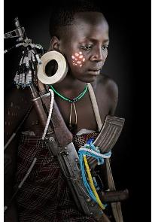 | МДФ КП-2562/15  ФIV-10519  ГК 36744731 | Серия «Уязвимые». Фотография. Мичи О.  Портрет женщины. Народ мурси  Федеративная Демократическая Республика Эфиопия, Наций, национальностей и народов Юга регион, Маго национальный парк. 2018  Фотобумага, пенокартон, цифровая печать, цветная. 160x110. | 50 000
16. | 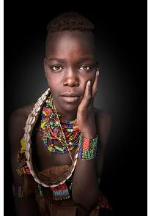 | МДФ КП-2562/16  ФIV-10520  ГК 36744696 | Серия «Уязвимые». Фотография. Мичи О.  Портрет женщины. Народ хамар  Федеративная Демократическая Республика Эфиопия, Наций, национальностей и народов Юга регион, Южное (Дебуб) Омо зона, г. Турми. 2018  Фотобумага, пенокартон, цифровая печать, цветная. 160x110. | 50 000
17. | 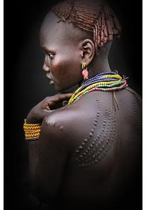 | МДФ КП-2562/17  ФIV-10521  ГК 36744692 | Серия «Уязвимые». Фотография. Мичи О.  Портрет женщины. Народ сурма  Федеративная Демократическая Республика Эфиопия. 2017  Фотобумага, пенокартон, цифровая печать, цветная. 160x110. | 50 000
18. | 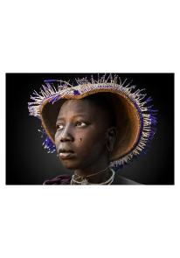 | МДФ КП-2562/18  ФIV-10522  ГК 36744720 | Серия «Уязвимые». Фотография. Мичи О.  Портрет девушки. Народ мурси  Федеративная Демократическая Республика Эфиопия, Наций, национальностей и народов Юга регион, Маго национальный парк. 2019  Фотобумага, пенокартон, цифровая печать, цветная. 110x160. | 50 000
19. | 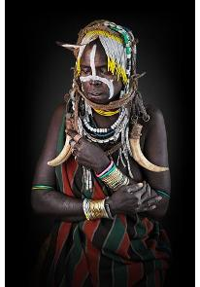 | МДФ КП-2562/19  ФIV-10523  ГК 36744722 | Серия «Уязвимые». Фотография. Мичи О.  Портрет женщины. Народ мурси  Федеративная Демократическая Республика Эфиопия, Наций, национальностей и народов Юга регион, Маго национальный парк. 2018  Фотобумага, пенокартон, цифровая печать, цветная. 160x110. | 50 000
20. | 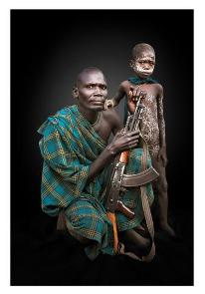 | МДФ КП-2562/20  ФIV-10524  ГК 36744704 | Серия «Уязвимые». Фотография. Мичи О.  Портрет мужчины с ребенком. Народ сурма  Федеративная Демократическая Республика Эфиопия. 2017  Фотобумага, пенокартон, цифровая печать, цветная. 160x110. | 50 000
21. | 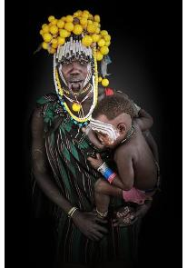 | МДФ КП-2562/21  ФIV-10525  ГК 36744779 | Серия «Уязвимые». Фотография. Мичи О.  Портрет женщины с ребенком. Народ мурси  Федеративная Демократическая Республика Эфиопия, Наций, национальностей и народов Юга регион, Маго национальный парк. 2018  Фотобумага, пенокартон, цифровая печать, цветная. 160x110. | 50 000
22. | 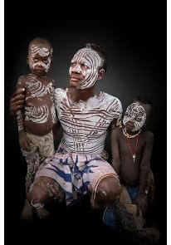 | МДФ КП-2562/22  ФIV-10526  ГК 36744771 | Серия «Уязвимые». Фотография. Мичи О.  Портрет мужчины с детьми  Федеративная Демократическая Республика Эфиопия. 2018  Фотобумага, пенокартон, цифровая печать, цветная. 160x110. | 50 000
23. | 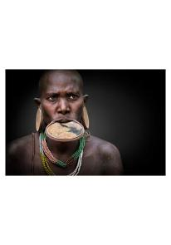 | МДФ КП-2562/23  ФIV-10527  ГК 36744735 | Серия «Уязвимые». Фотография. Мичи О.  Портрет женщины. Народ сурма  Федеративная Демократическая Республика Эфиопия. 2017  Фотобумага, пенокартон, цифровая печать, цветная. 110x160. | 50 000
24. | 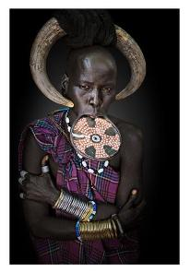 | МДФ КП-2562/24  ФIV-10528  ГК 36744705 | Серия «Уязвимые». Фотография. Мичи О.  Портрет женщины. Народ мурси  Федеративная Демократическая Республика Эфиопия, Наций, национальностей и народов Юга регион, Маго национальный парк. 2018  Фотобумага, пенокартон, цифровая печать, цветная. 160x110. | 50 000
25. | 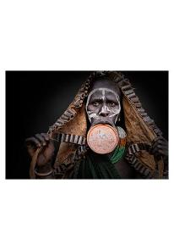 | МДФ КП-2562/25  ФIV-10529  ГК 36744762 | Серия «Уязвимые». Фотография. Мичи О.  Портрет женщины. Народ сурма  Федеративная Демократическая Республика Эфиопия. 2017  Фотобумага, пенокартон, цифровая печать, цветная. 110x160. | 50 000
26. | 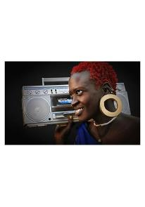 | МДФ КП-2562/26  ФIV-10530  ГК 36744767 | Серия «Уязвимые». Фотография. Мичи О.  Портрет девушки. Народ мурси  Федеративная Демократическая Республика Эфиопия, Наций, национальностей и народов Юга регион, Маго национальный парк. 2019  Фотобумага, пенокартон, цифровая печать, цветная. 103x160. | 50 000
27. | 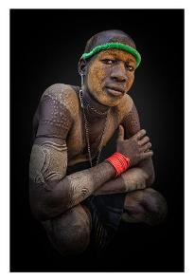 | МДФ КП-2562/27  ФIV-10531  ГК 36744773 | Серия «Уязвимые». Фотография. Мичи О.  Портрет мужчины. Народ мурси  Федеративная Демократическая Республика Эфиопия, Наций, национальностей и народов Юга регион, Маго национальный парк. 2019  Фотобумага, пенокартон, цифровая печать, цветная. 160x110. | 50 000
28. | 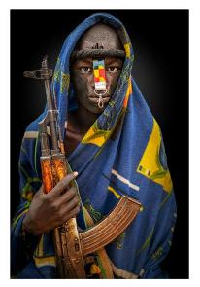 | МДФ КП-2562/28  ФIV-10532  ГК 36744707 | Серия «Уязвимые». Фотография. Мичи О.  Портрет мужчины. Народ мурси  Федеративная Демократическая Республика Эфиопия, Наций, национальностей и народов Юга регион, Маго национальный парк. 2019  Фотобумага, пенокартон, цифровая печать, цветная. 160x110. | 50 000
29. | 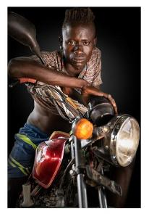 | МДФ КП-2562/29  ФIV-10533  ГК 36744702 | Серия «Уязвимые». Фотография. Мичи О.  Портрет молодого человека. Народ каро  Федеративная Демократическая Республика Эфиопия, Наций, национальностей и народов Юга регион, Южное (Дебуб) Омо зона, дер. Муруле. 2018  Фотобумага, пенокартон, цифровая печать, цветная. 160x110. | 50 000
30. | 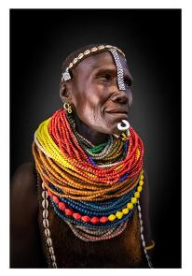 | МДФ КП-2562/30  ФIV-10534  ГК 36744788 | Серия «Уязвимые». Фотография. Мичи О.  Портрет женщины. Народ каро  Федеративная Демократическая Республика Эфиопия, Наций, национальностей и народов Юга регион, Южное (Дебуб) Омо зона, дер. Муруле. 2018  Фотобумага, пенокартон, цифровая печать, цветная. 160x110. | 50 000
31. | 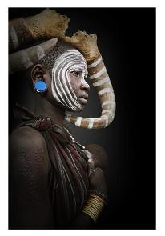 | МДФ КП-2562/31  ФIV-10535  ГК 36744744 | Серия «Уязвимые». Фотография. Мичи О.  Портрет женщины. Народ мурси  Федеративная Демократическая Республика Эфиопия, Наций, национальностей и народов Юга регион, Маго национальный парк. 2018  Фотобумага, пенокартон, цифровая печать, цветная. 160x110. | 50 000
32. | 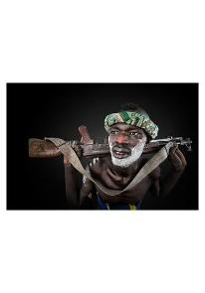 | МДФ КП-2562/32  ФIV-10536  ГК 36744721 | Серия «Уязвимые». Фотография. Мичи О.  Портрет мужчины. Народ мурси  Федеративная Демократическая Республика Эфиопия, Наций, национальностей и народов Юга регион, Маго национальный парк. 2018  Фотобумага, пенокартон, цифровая печать, цветная. 110x160. | 50 000
33. | 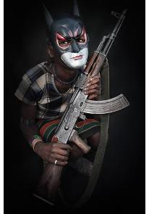 | МДФ КП-2562/33  ФIV-10537  ГК 36744757 | Серия «Уязвимые». Фотография. Мичи О.  Портрет мужчины. Народ хамар  Федеративная Демократическая Республика Эфиопия, Наций, национальностей и народов Юга регион, Южное (Дебуб) Омо зона, г. Турми. 2018  Фотобумага, пенокартон, цифровая печать, цветная. 160x110. | 50 000
34. | 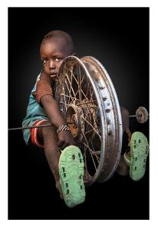 | МДФ КП-2562/34  ФIV-10538  ГК 36744715 | Серия «Уязвимые». Фотография. Мичи О.  Портрет мальчика. Народ каро  Федеративная Демократическая Республика Эфиопия, Наций, национальностей и народов Юга регион, Южное (Дебуб) Омо зона, дер. Муруле. 2018  Фотобумага, пенокартон, цифровая печать, цветная. 160x110. | 50 000
35. | 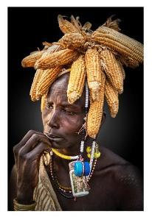 | МДФ КП-2562/35  ФIV-10539  ГК 36744777 | Серия «Уязвимые». Фотография. Мичи О.  Портрет женщины. Народ мурси  Федеративная Демократическая Республика Эфиопия, Наций, национальностей и народов Юга регион, Маго национальный парк. 2018  Фотобумага, пенокартон, цифровая печать, цветная. 160x110. | 50 000
36. | 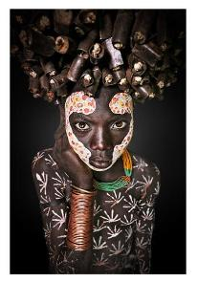 | МДФ КП-2562/36  ФIV-10540  ГК 36744769 | Серия «Уязвимые». Фотография. Мичи О.  Портрет молодой девушки. Народ сурма  Федеративная Демократическая Республика Эфиопия. 2018  Фотобумага, пенокартон, цифровая печать, цветная. 160x110. | 50 000
37. | 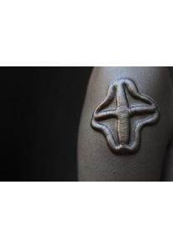 | МДФ КП-2562/37  ФIV-10541  ГК 36744759 | Серия «Уязвимые». Фотография. Мичи О.  Ритуальные шрамы  Федеративная Демократическая Республика Эфиопия. 2017  Фотобумага, пенокартон, цифровая печать, цветная. 60x80. | 15 000
38. | 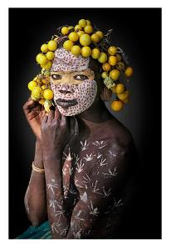 | МДФ КП-2562/38  ФIV-10542  ГК 36744761 | Серия «Уязвимые». Фотография. Мичи О.  Портрет мальчика. Народ сурма  Федеративная Демократическая Республика Эфиопия. 2017  Фотобумага, пенокартон, цифровая печать, цветная. 160x110. | 50 000
39. | 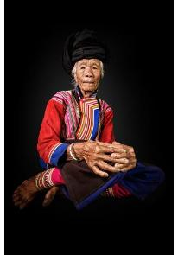 | МДФ КП-2562/39  ФIV-10543  ГК 36744732 | Серия «Уязвимые». Фотография. Мичи О.  Портрет пожилой женщины. Народ лису  Республика Союз Мьянма, Чин штат. 2018  Фотобумага, пенокартон, цифровая печать, цветная. 160x110. | 50 000
40. | 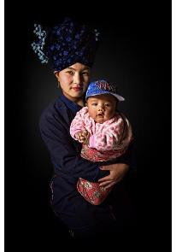 | МДФ КП-2562/40  ФIV-10544  ГК 36744764 | Серия «Уязвимые». Фотография. Мичи О.  Портрет женщины с ребенком. Народ пао  Республика Союз Мьянма, Шан штат, самоуправляемая зона Пао, г. Пинлонг. 2018  Фотобумага, пенокартон, цифровая печать, цветная. 160x110. | 50 000
41. | 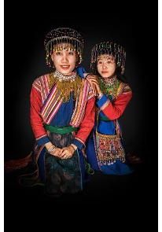 | МДФ КП-2562/41  ФIV-10545  ГК 36744730 | Серия «Уязвимые». Фотография. Мичи О.  Портрет женщины с ребенком. Народ пао  Республика Союз Мьянма, Шан штат, самоуправляемая зона Пао, г. Пинлонг. 2018  Фотобумага, пенокартон, цифровая печать, цветная. 160x110. | 50 000
42. | 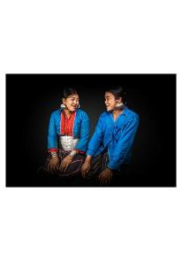 | МДФ КП-2562/42  ФIV-10546  ГК 36744772 | Серия «Уязвимые». Фотография. Мичи О.  Портрет молодой пары. Народ серебряный палаунг  Республика Союз Мьянма, Шан штат. 2019  Фотобумага, пенокартон, цифровая печать, цветная. 110x160. | 50 000
43. | 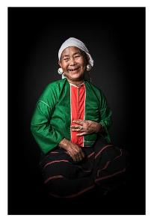 | МДФ КП-2562/43  ФIV-10547  ГК 36744726 | Серия «Уязвимые». Фотография. Мичи О.  Портрет женщины. Народ серебряный палаунг  Республика Союз Мьянма, Шан штат. 2019  Фотобумага, пенокартон, цифровая печать, цветная. 160x110. | 50 000
44. | 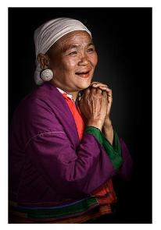 | МДФ КП-2562/44  ФIV-10548  ГК 36744709 | Серия «Уязвимые». Фотография. Мичи О.  Портрет женщины. Народ серебряный палаунг  Республика Союз Мьянма, Шан штат. 2019  Фотобумага, пенокартон, цифровая печать, цветная. 160x110. | 50 000
45. | 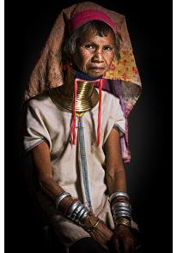 | МДФ КП-2562/45  ФIV-10549  ГК 36744746 | Серия «Уязвимые». Фотография. Мичи О.  Портрет женщины. Народ каян  Республика Союз Мьянма, Кая штат. 2018  Фотобумага, пенокартон, цифровая печать, цветная. 160x110. | 50 000
46. | 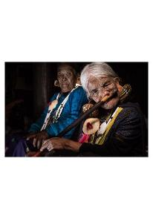 | МДФ КП-2562/46  ФIV-10550  ГК 36744783 | Серия «Уязвимые». Фотография. Мичи О.  Портрет женщины, играющей на носовой флейте  Республика Союз Мьянма. 2018  Фотобумага, пенокартон, цифровая печать, цветная. 110x160. | 50 000
47. | 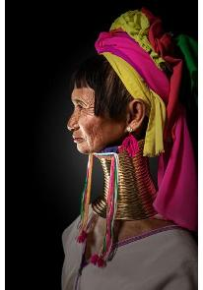 | МДФ КП-2562/47  ФIV-10551  ГК 36744774 | Серия «Уязвимые». Фотография. Мичи О.  Портрет женщины. Народ каян  Республика Союз Мьянма, Кая штат. 2018  Фотобумага, пенокартон, цифровая печать, цветная. 160x110. | 50 000
48. | 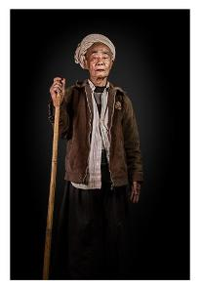 | МДФ КП-2562/48  ФIV-10552  ГК 36744724 | Серия «Уязвимые». Фотография. Мичи О.  Портрет мужчины. Народ серебряный палаунг  Республика Союз Мьянма, Шан штат. 2019  Фотобумага, пенокартон, цифровая печать, цветная. 160x110. | 50 000
49. | 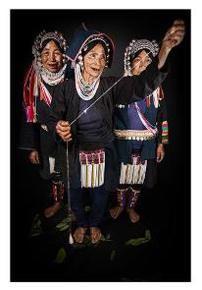 | МДФ КП-2562/49  ФIV-10553  ГК 36744714 | Серия «Уязвимые». Фотография. Мичи О.  Портрет женщин в традиционных костюмах. Народ акха  Республика Союз Мьянма, Шан штат. 2018  Фотобумага, пенокартон, цифровая печать, цветная. 160x110. | 50 000
50. | 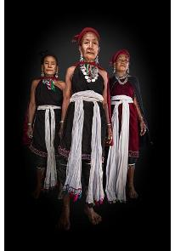 | МДФ КП-2562/50  ФIV-10554  ГК 36744760 | Серия «Уязвимые». Фотография. Мичи О.  Портрет женщин в традиционных костюмах. Народ кайя  Республика Союз Мьянма, Кая штат. 2018  Фотобумага, пенокартон, цифровая печать, цветная. 160x110. | 50 000
51. | 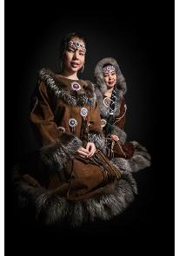 | МДФ КП-2562/51  ФIV-10555  ГК 36744784 | Серия «Уязвимые». Фотография. Мичи О.  Портрет девушек. Народ чукчей  Российская Федерация, Чукотский АО, г. Анадырь. 2018  Фотобумага, пенокартон, цифровая печать, цветная. 160x110. | 50 000
52. | 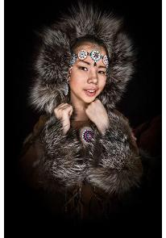 | МДФ КП-2562/52  ФIV-10556  ГК 36744745 | Серия «Уязвимые». Фотография. Мичи О.  Портрет девочки. Народ чукчей.  Российская Федерация, Чукотский АО, г. Анадырь. 2018  Фотобумага, пенокартон, цифровая печать, цветная. 160x110. | 50 000
53. | 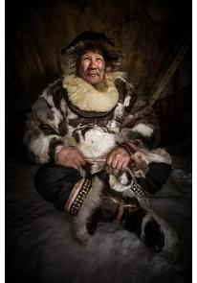 | МДФ КП-2562/53  ФIV-10557  ГК 36744758 | Серия «Уязвимые». Фотография. Мичи О.  Портрет мужчины. Народ чукчей  Российская Федерация, Чукотский АО, г. Анадырь. 2020  Фотобумага, пенокартон, цифровая печать, цветная. 160x110. | 50 000
54. | 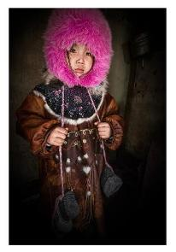 | МДФ КП-2562/54  ФIV-10558  ГК 36744698 | Серия «Уязвимые». Фотография. Мичи О.  Портрет девочки. Народ чукчей  Российская Федерация, Чукотский АО, г. Анадырь. 2018  Фотобумага, пенокартон, цифровая печать, цветная. 160x110. | 50 000
55. | 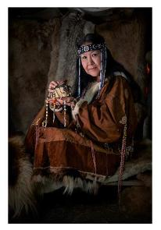 | МДФ КП-2562/55  ФIV-10559  ГК 36744733 | Серия «Уязвимые». Фотография. Мичи О.  Портрет женщины. Народ чукчей  Российская Федерация, Чукотский АО, г. Анадырь. 2020  Фотобумага, пенокартон, цифровая печать, цветная. 160x110. | 50 000
56. | 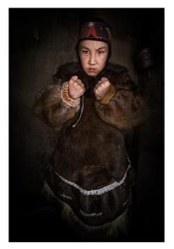 | МДФ КП-2562/56  ФIV-10560  ГК 36744754 | Серия «Уязвимые». Фотография. Мичи О.  Портрет ребенка. Народ чукчей  Российская Федерация, Чукотский АО, г. Анадырь. 2020  Фотобумага, пенокартон, цифровая печать, цветная. 160x110. | 50 000
57. | 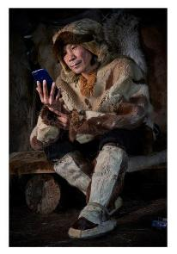 | МДФ КП-2562/57  ФIV-10561  ГК 36744708 | Серия «Уязвимые». Фотография. Мичи О.  Портрет мужчины. Народ чукчей  Российская Федерация, Чукотский АО, г. Анадырь. 2020  Фотобумага, пенокартон, цифровая печать, цветная. 160x110. | 50 000
58. | 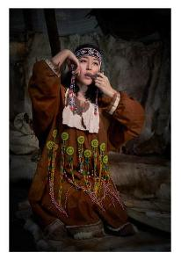 | МДФ КП-2562/58  ФIV-10562  ГК 36744694 | Серия «Уязвимые». Фотография. Мичи О.  Портрет женщины. Народ чукчей  Российская Федерация, Чукотский АО, г. Анадырь. 2020  Фотобумага, пенокартон, цифровая печать, цветная. 160x110. | 50 000
59. | 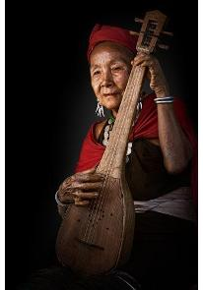 | МДФ КП-2562/59  ФIV-10563  ГК 36744736 | Серия «Уязвимые». Фотография. Мичи О.  Портрет женщины с музыкальным инструментом  Республика Союз Мьянма. 2019  Фотобумага, пенокартон, цифровая печать, цветная. 160x110. | 50 000
60. | 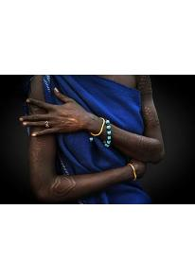 | МДФ КП-2562/60  ФIV-10564  ГК 36744749 | Серия «Уязвимые». Фотография. Мичи О.  Детали современной повседневной одежды и украшений. Народ мурси  Федеративная Демократическая Республика Эфиопия. 2018  Фотобумага, пенокартон, цифровая печать, цветная. 60x80. | 15 000
61. | 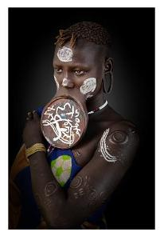 | МДФ КП-2562/61  ФIV-10565  ГК 36744699 | Серия «Уязвимые». Фотография. Мичи О.  Портрет женщины. Народ мурси  Федеративная Демократическая Республика Эфиопия, Наций, национальностей и народов Юга регион, Маго национальный парк. 2018  Фотобумага, пенокартон, цифровая печать, цветная. 160x110. | 50 000
62. | 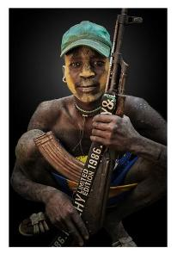 | МДФ КП-2562/62  ФIV-10566  ГК 36744748 | Серия «Уязвимые». Фотография. Мичи О.  Портрет мужчины. Народ мурси  Федеративная Демократическая Республика Эфиопия, Наций, национальностей и народов Юга регион, Маго национальный парк. 2019  Фотобумага, пенокартон, цифровая печать, цветная. 160x110. | 50 000
63. | 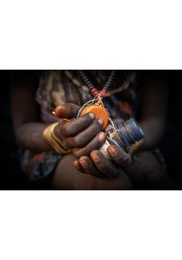 | МДФ КП-2562/63  ФIV-10567  ГК 36744787 | Серия «Уязвимые». Фотография. Мичи О.  Украшения  Федеративная Демократическая Республика Эфиопия. 2018  Фотобумага, пенокартон, цифровая печать, цветная. 60x80. | 15 000
64. | 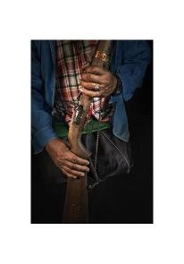 | МДФ КП-2562/64  ФIV-10568  ГК 36744742 | Серия «Уязвимые». Фотография. Мичи О.  Руки мужчины. Народ серебряный палаунг  Республика Союз Мьянма. 2018  Фотобумага, пенокартон, цифровая печать, цветная. 80x60. | 15 000
65. | 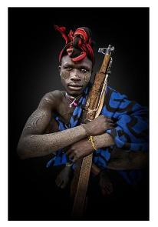 | МДФ КП-2562/65  ФIV-10569  ГК 36744786 | Серия «Уязвимые». Фотография. Мичи О.  Портрет мужчины. Народ мурси  Федеративная Демократическая Республика Эфиопия, Наций, национальностей и народов Юга регион, Маго национальный парк. 2018  Фотобумага, пенокартон, цифровая печать, цветная. 160x110. | 50 000
66. | 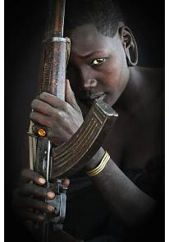 | МДФ КП-2562/66  ФIV-10570  ГК 36744700 | Серия «Уязвимые». Фотография. Мичи О.  Портрет женщины. Народ мурси  Федеративная Демократическая Республика Эфиопия, Наций, национальностей и народов Юга регион, Маго национальный парк. 2018  Фотобумага, пенокартон, цифровая печать, цветная. 160x110. | 50 000
67. | 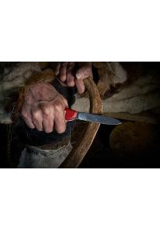 | МДФ КП-2562/67  ФIV-10571  ГК 36744790 | Серия «Уязвимые». Фотография. Мичи О.  Обработка оленьего рога. Народ чукчей  Российская Федерация, Чукотский АО. 2018  Фотобумага, пенокартон, цифровая печать, цветная. 60x80. | 15 000
68. | 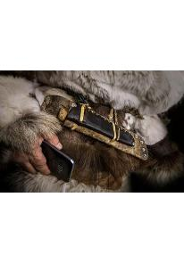 | МДФ КП-2562/68  ФIV-10572  ГК 36744693 | Серия «Уязвимые». Фотография. Мичи О.  Детали традиционной мужской одежды. Народ чукчей  Российская Федерация, Чукотский АО. 2018  Фотобумага, пенокартон, цифровая печать, цветная. 60x80. | 15 000
69. | 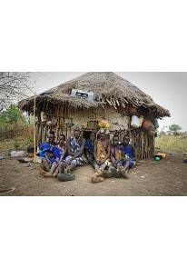 | МДФ КП-2562/69  ФIV-10573  ГК 36744768 | Серия «Уязвимые». Фотография. Мичи О.  Жители деревни, расположенной в Национальном парке Маго, у традиционной хижины народа мурси  Федеративная Демократическая Республика Эфиопия, Наций, национальностей и народов Юга регион, Маго национальный парк. 2018  Фотобумага, пенокартон, цифровая печать, цветная. 60x80. | 15 000
70. | 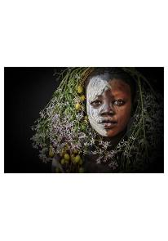 | МДФ КП-2562/70  ФIV-10574  ГК 36744755 | Серия «Уязвимые». Фотография. Мичи О.  Портрет мальчика. Народ сурма  Федеративная Демократическая Республика Эфиопия. 2017  Фотобумага, пенокартон, цифровая печать, цветная. 110x160. | 50 000
71. | 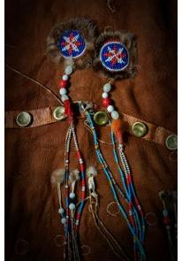 | МДФ КП-2562/71  ФIV-10575  ГК 36744718 | Серия «Уязвимые». Фотография. Мичи О.  Детали традиционной женской одежды. Народ чукчей  Российская Федерация, Чукотский АО. 2020  Фотобумага, пенокартон, цифровая печать, цветная. 80x60. | 15 000
72. | 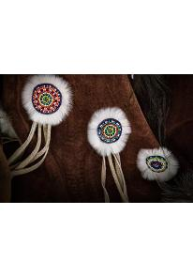 | МДФ КП-2562/72  ФIV-10576  ГК 36744717 | Серия «Уязвимые». Фотография. Мичи О.  Детали традиционной женской одежды. Народ чукчей  Российская Федерация, Чукотский АО. 2020  Фотобумага, пенокартон, цифровая печать, цветная. 60x80. | 15 000
73. | 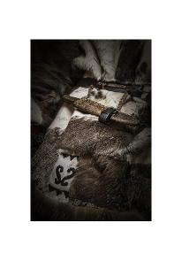 | МДФ КП-2562/73  ФIV-10577  ГК 36744747 | Серия «Уязвимые». Фотография. Мичи О.  Детали традиционной мужской одежды. Народ чукчей  Российская Федерация, Чукотский АО. 2020  Фотобумага, пенокартон, цифровая печать, цветная. 80x60. | 15 000
74. | 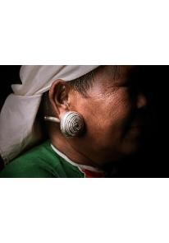 | МДФ КП-2562/74  ФIV-10578  ГК 36744727 | Серия «Уязвимые». Фотография. Мичи О.  Детали традиционных украшений. Народ серебряный палаунг  Республика Союз Мьянма, Шан штат. 2018  Фотобумага, пенокартон, цифровая печать, цветная. 60x80. | 15 000
75. | 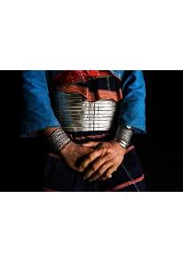 | МДФ КП-2562/75  ФIV-10579  ГК 36744697 | Серия «Уязвимые». Фотография. Мичи О.  Детали традиционных украшений женской одежды. Народ серебряный палаунг  Республика Союз Мьянма, Шан штат. 2018  Фотобумага, пенокартон, цифровая печать, цветная. 60x80. | 15 000
76. | 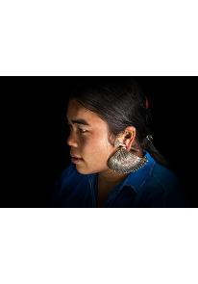 | МДФ КП-2562/76  ФIV-10580  ГК 36744713 | Серия «Уязвимые». Фотография. Мичи О.  Портрет молодого человека. Народ серебряный палаунг  Республика Союз Мьянма, Шан штат. 2018  Фотобумага, пенокартон, цифровая печать, цветная. 60x80. | 15 000
77. | 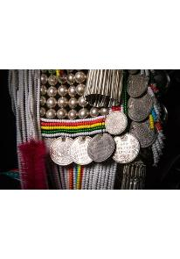 | МДФ КП-2562/77  ФIV-10581  ГК 36744691 | Серия «Уязвимые». Фотография. Мичи О.  Детали традиционного женского головного убора. Народ акха  Республика Союз Мьянма. 2018  Фотобумага, пенокартон, цифровая печать, цветная. 60x80. | 15 000
78. | 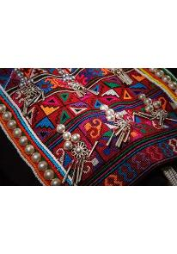 | МДФ КП-2562/78  ФIV-10582  ГК 36744743 | Серия «Уязвимые». Фотография. Мичи О.  Детали традиционной вышивки. Народ акха  Республика Союз Мьянма. 2018  Фотобумага, пенокартон, цифровая печать, цветная. 60x80. | 15 000
79. | 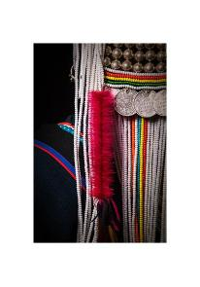 | МДФ КП-2562/79  ФIV-10583  ГК 36744763 | Серия «Уязвимые». Фотография. Мичи О.  Детали традиционного женского головного убора. Народ акха  Республика Союз Мьянма. 2018  Фотобумага, пенокартон, цифровая печать, цветная. 80x60. | 15 000
80. | 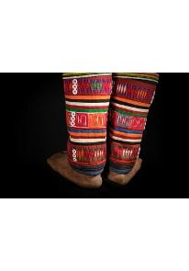 | МДФ КП-2562/80  ФIV-10584  ГК 36744729 | Серия «Уязвимые». Фотография. Мичи О.  Женские гетры. Народ акха  Республика Союз Мьянма. 2018  Фотобумага, пенокартон, цифровая печать, цветная. 60x80. | 15 000
81. | 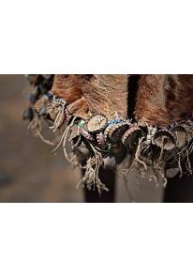 | МДФ КП-2562/81  ФIV-10585  ГК 36744765 | Серия «Уязвимые». Фотография. Мичи О.  Детали украшений и традиционной одежды. Народ хамар  Федеративная Демократическая Республика Эфиопия. 2018  Фотобумага, пенокартон, цифровая печать, цветная. 60x80. | 15 000
82. | 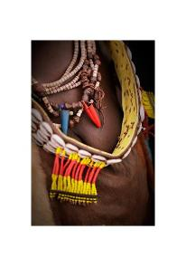 | МДФ КП-2562/82  ФIV-10586  ГК 36744739 | Серия «Уязвимые». Фотография. Мичи О.  Украшения и детали одежды. Народ хамар  Федеративная Демократическая Республика Эфиопия. 2018  Фотобумага, пенокартон, цифровая печать, цветная. 80x60. | 15 000
83. | 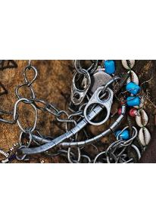 | МДФ КП-2562/83  ФIV-10587  ГК 36744728 | Серия «Уязвимые». Фотография. Мичи О.  Детали украшений и одежды. Народ сурма  Федеративная Демократическая Республика Эфиопия. 2018  Фотобумага, пенокартон, цифровая печать, цветная. 60x80. | 15 000
84. | 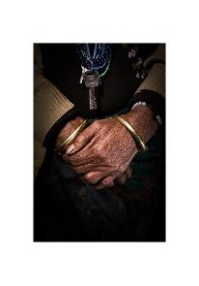 | МДФ КП-2562/84  ФIV-10588  ГК 36744701 | Серия «Уязвимые». Фотография. Мичи О.  Руки женщины. Народ чин  Республика Союз Мьянма. 2018  Фотобумага, пенокартон, цифровая печать, цветная. 80x60. | 15 000
85. | 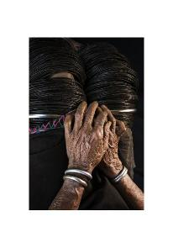 | МДФ КП-2562/85  ФIV-10589  ГК 36744751 | Серия «Уязвимые». Фотография. Мичи О.  Детали традиционных украшений. Народ каян  Республика Союз Мьянма. 2018  Фотобумага, пенокартон, цифровая печать, цветная. 80x60. | 15 000
86. | 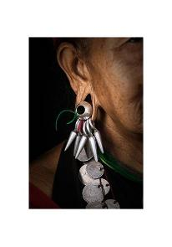 | МДФ КП-2562/86  ФIV-10590  ГК 36744711 | Серия «Уязвимые». Фотография. Мичи О.  Детали украшений. Народ каян  Республика Союз Мьянма. 2018  Фотобумага, пенокартон, цифровая печать, цветная. 80x60. | 15 000
87. | 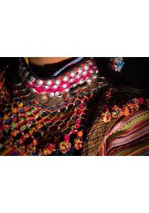 | МДФ КП-2562/87  ФIV-10591  ГК 36744778 | Серия «Уязвимые». Фотография. Мичи О.  Детали украшений и традиционной женской одежды. Народ лису  Республика Союз Мьянма. 2018  Фотобумага, пенокартон, цифровая печать, цветная. 60x80. | 15 000
88. | 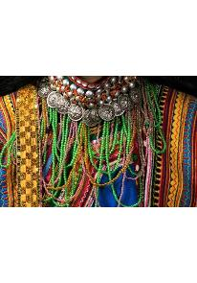 | МДФ КП-2562/88  ФIV-10592  ГК 36744740 | Серия «Уязвимые». Фотография. Мичи О.  Детали украшений и традиционной женской одежды. Народ лису  Республика Союз Мьянма. 2018  Фотобумага, пенокартон, цифровая печать, цветная. 60x80. | 15 000
89. |  | МДФ КП-2562/89  ФIV-10593  ГК 36744723 | Серия «Уязвимые». Фотография. Мичи О.  Ритуальные шрамы. Народ мурси  Федеративная Демократическая Республика Эфиопия. 2018  Фотобумага, пенокартон, цифровая печать, цветная. 80x60. | 15 000
90. | 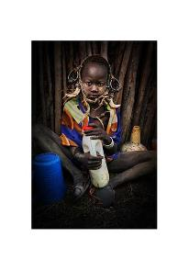 | МДФ КП-2562/90  ФIV-10594  ГК 36744756 | Серия «Уязвимые». Фотография. Мичи О.  Портрет девочки. Народ мурси  Федеративная Демократическая Республика Эфиопия. 2018  Фотобумага, пенокартон, цифровая печать, цветная. 80x60. | 15 000
91. | 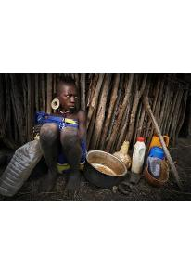 | МДФ КП-2562/91  ФIV-10595  ГК 36744753 | Серия «Уязвимые». Фотография. Мичи О.  Портрет девочки. Народ мурси  Федеративная Демократическая Республика Эфиопия. 2018  Фотобумага, пенокартон, цифровая печать, цветная. 60x80. | 15 000
92. | 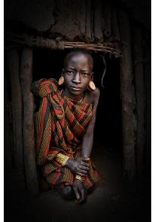 | МДФ КП-2562/92  ФIV-10596  ГК 36744719 | Серия «Уязвимые». Фотография. Мичи О.  Портрет девушки. Традиционная хижина народа мурси  Федеративная Демократическая Республика Эфиопия, Наций, национальностей и народов Юга регион, Маго национальный парк. 2018  Фотобумага, пенокартон, цифровая печать, цветная. 80x60. | 15 000
93. | 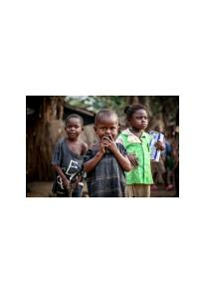 | МДФ КП-2562/93  ФIV-10597  ГК 36744781 | Серия «Уязвимые». Фотография. Мичи О.  Дети с игрушками  Центральноафриканская Республика. 2016  Фотобумага, пенокартон, цифровая печать, цветная. 60x80. | 15 000
94. | 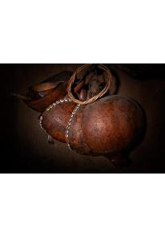 | МДФ КП-2562/94  ФIV-10598  ГК 36744766 | Серия «Уязвимые». Фотография. Мичи О.  Калабас — традиционный сосуд народа хамар, изготавливаемый из тыквы-горлянки  Федеративная Демократическая Республика Эфиопия. 2018  Фотобумага, пенокартон, цифровая печать, цветная. 60x80. | 15 000
95. | 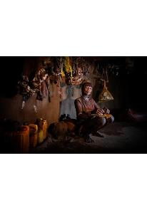 | МДФ КП-2562/95  ФIV-10599  ГК 36744716 | Серия «Уязвимые». Фотография. Мичи О.  Портрет женщины. Традиционная хижина народа хамар  Федеративная Демократическая Республика Эфиопия. 2018  Фотобумага, пенокартон, цифровая печать, цветная. 60x80. | 15 000
96. | 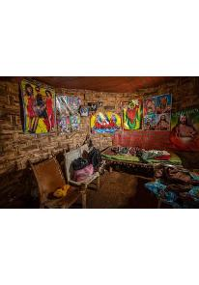 | МДФ КП-2562/96  ФIV-10600  ГК 36744782 | Серия «Уязвимые». Фотография. Мичи О.  Спальное место подростка. Традиционное жилище в долине реки Омо  Федеративная Демократическая Республика Эфиопия. 2018  Фотобумага, пенокартон, цифровая печать, цветная. 60x80. | 15 000
97. | 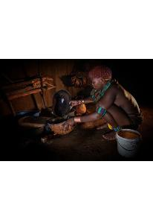 | МДФ КП-2562/97  ФIV-10601  ГК 36744785 | Серия «Уязвимые». Фотография. Мичи О.  Приготовление еды. Народ хамар  Федеративная Демократическая Республика Эфиопия. 2018  Фотобумага, пенокартон, цифровая печать, цветная. 60x80. | 15 000
98. | 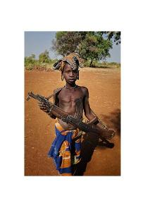 | МДФ КП-2562/98  ФIV-10602  ГК 36744752 | Серия «Уязвимые». Фотография. Мичи О.  Портрет юноши. Народ мурси  Федеративная Демократическая Республика Эфиопия. 2018  Фотобумага, пенокартон, цифровая печать, цветная. 80x60. | 15 000
99. | 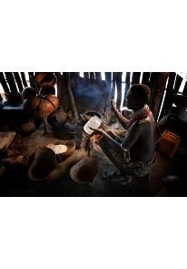 | МДФ КП-2562/99  ФIV-10603  ГК 36744770 | Серия «Уязвимые». Фотография. Мичи О.  Приготовление еды. Традиционная хижина народа каро  Федеративная Демократическая Республика Эфиопия. 2018  Фотобумага, пенокартон, цифровая печать, цветная. 60x80. | 15 000
100. | 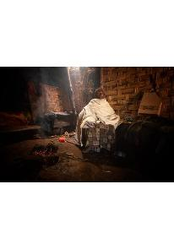 | МДФ КП-2562/100  ФIV-10604  ГК 36744737 | Серия «Уязвимые». Фотография. Мичи О.  Портрет женщины. Традиционная хижина народа консо  Федеративная Демократическая Республика Эфиопия. 2018  Фотобумага, пенокартон, цифровая печать, цветная. 60x80. | 15 000
101. | 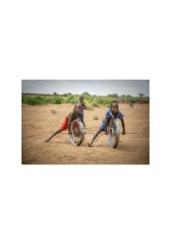 | МДФ КП-2562/101  ФIV-10605  ГК 36744581 | Серия «Уязвимые». Фотография. Мичи О.  Играющие дети. Народ каро  Федеративная Демократическая Республика Эфиопия, Наций, национальностей и народов Юга регион, Южное (Дебуб) Омо зона, дер. Муруле. 2018  Фотобумага, пенокартон, цифровая печать, цветная. 60x80. | 15 000
102. | 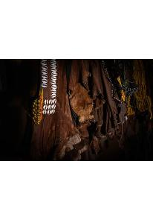 | МДФ КП-2562/102  ФIV-10606  ГК 36744580 | Серия «Уязвимые». Фотография. Мичи О.  Традиционная одежда народа хамар — козьи шкуры, расшитые бисером и раковинами каури  Федеративная Демократическая Республика Эфиопия. 2018  Фотобумага, пенокартон, цифровая печать, цветная. 60x80. | 15 000
103. | 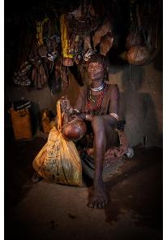 | МДФ КП-2562/103  ФIV-10607  ГК 36744585 | Серия «Уязвимые». Фотография. Мичи О.  Портрет женщины. Традиционная хижина народа хамар  Федеративная Демократическая Республика Эфиопия. 2018  Фотобумага, пенокартон, цифровая печать, цветная. 80x60. | 15 000
104. | 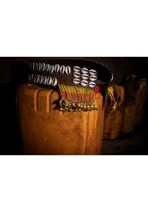 | МДФ КП-2562/104  ФIV-10608  ГК 36744589 | Серия «Уязвимые». Фотография. Мичи О.  Канистра для воды  Федеративная Демократическая Республика Эфиопия. 2018  Фотобумага, пенокартон, цифровая печать, цветная. 60x80. | 15 000
105. | 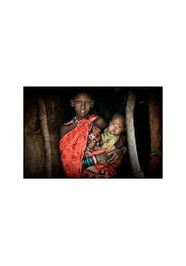 | МДФ КП-2562/105  ФIV-10609  ГК 36744586 | Серия «Уязвимые». Фотография. Мичи О.  Портрет девушки с ребенком. Традиционная хижина народа масаи  Республика Кения. 2016  Фотобумага, пенокартон, цифровая печать, цветная. 60x80. | 15 000
106. | 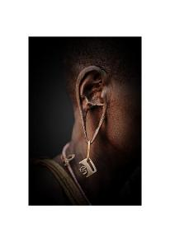 | МДФ КП-2562/106  ФIV-10610  ГК 36744583 | Серия «Уязвимые». Фотография. Мичи О.  Детали украшений. Народ мурси. Долина реки Омо  Федеративная Демократическая Республика Эфиопия. 2018  Фотобумага, пенокартон, цифровая печать, цветная. 80x60. | 15 000
107. | 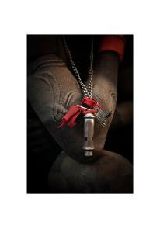 | МДФ КП-2562/107  ФIV-10611  ГК 36744588 | Серия «Уязвимые». Фотография. Мичи О.  Детали украшений. Народ мурси  Федеративная Демократическая Республика Эфиопия. 2018  Фотобумага, пенокартон, цифровая печать, цветная. 80x60. | 15 000
108. | 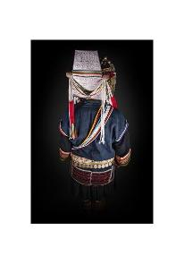 | МДФ КП-2562/108  ФIV-10612  ГК 36744587 | Серия «Уязвимые». Фотография. Мичи О.  Традиционный женский костюм. Народ акха  Республика Союз Мьянма. 2018  Фотобумага, пенокартон, цифровая печать, цветная. 80x60. | 15 000
109. | 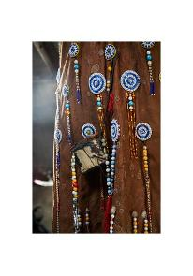 | МДФ КП-2562/109  ФIV-10613  ГК 36744582 | Серия «Уязвимые». Фотография. Мичи О.  Детали традиционной женской одежды. Народ чукчей  Российская Федерация, Чукотский АО. 2020  Фотобумага, пенокартон, цифровая печать, цветная. 80x60. | 15 000
110. | 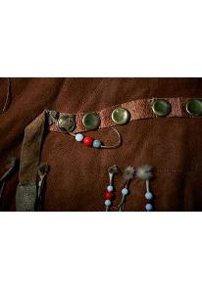 | МДФ КП-2562/110  ФIV-10614  ГК 36744584 | Серия «Уязвимые». Фотография. Мичи О.  Детали традиционной женской одежды. Народ чукчей  Российская Федерация, Чукотский АО. 2018  Фотобумага, пенокартон, цифровая печать, цветная. 60x80. | 15 000

Всего предметов: 110

Страховая оценка: 3 855 000 (Три миллиона восемьсот пятьдесят пять тысяч) рублей

